**Астрономия.**

**Наша Галактика**

В начале 20 века стало очевидным, что почти все видимое вещество во Вселенной сосредоточено в гигантских звездно-газовых островах с характерным размером от нескольких парсеков до нескольких десятков килопарсеков.

Рассеянные скопления состоят из сотен или тысяч звезд. Их масса невелика (100-1000 масс Солнца)

Рассеянное скопление Плеяды

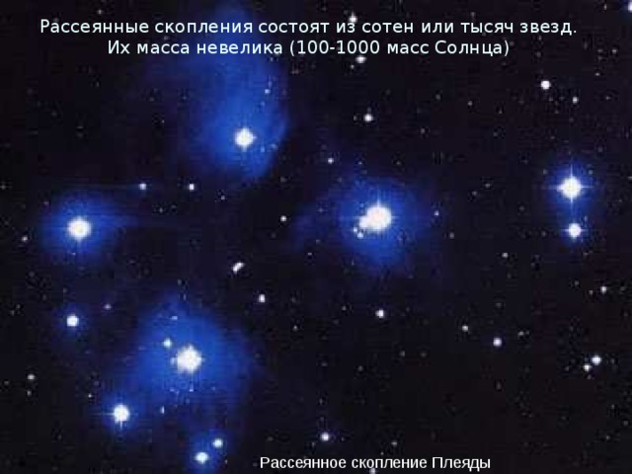

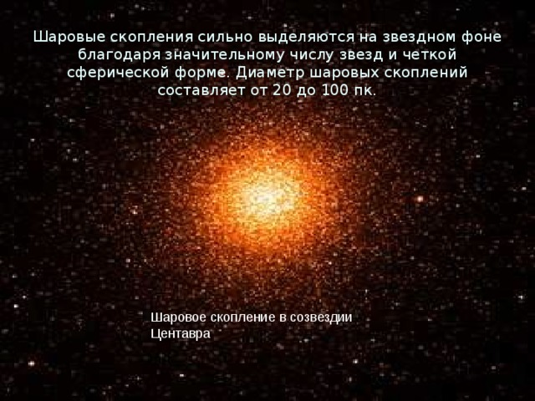

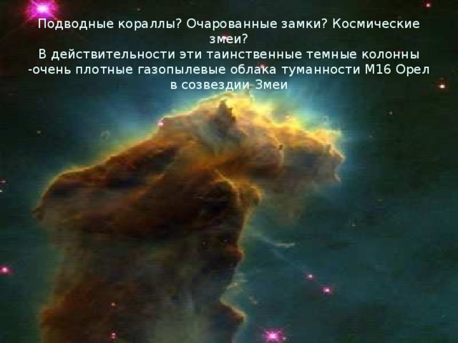

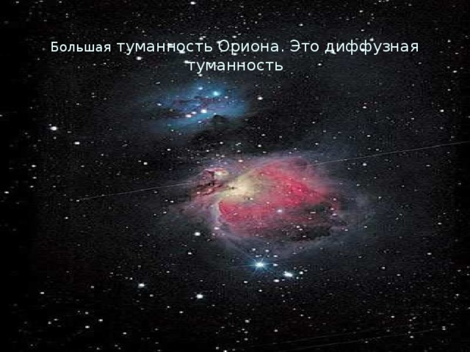

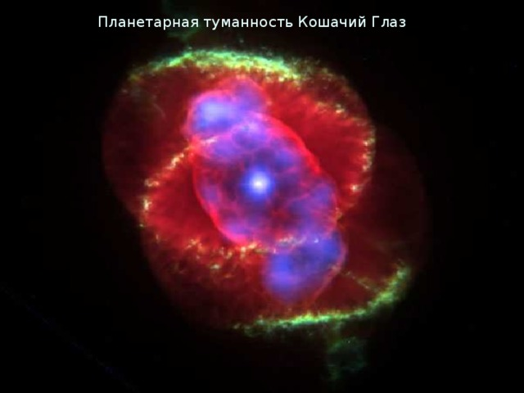

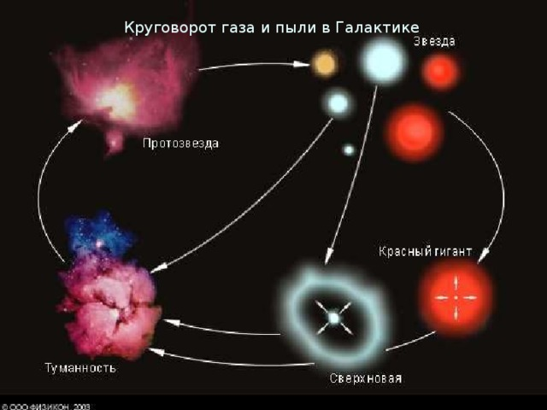

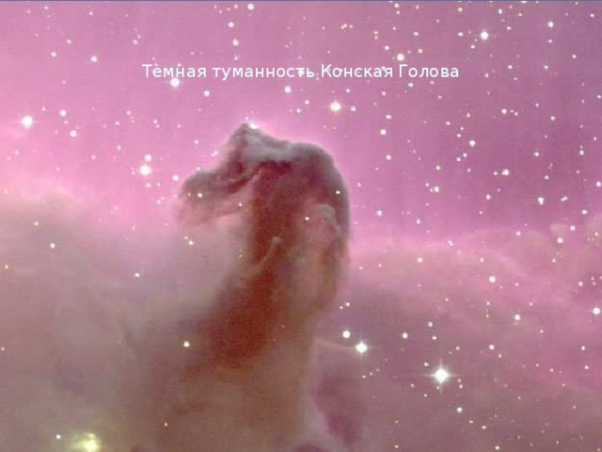

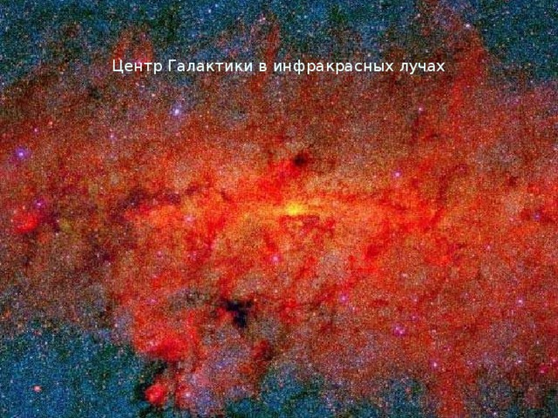

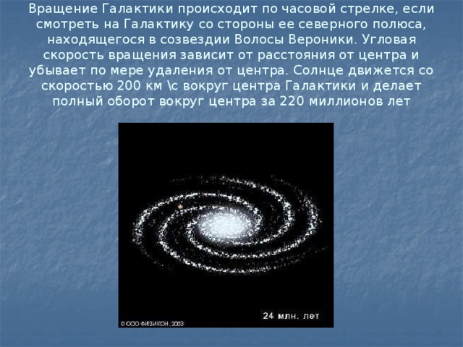

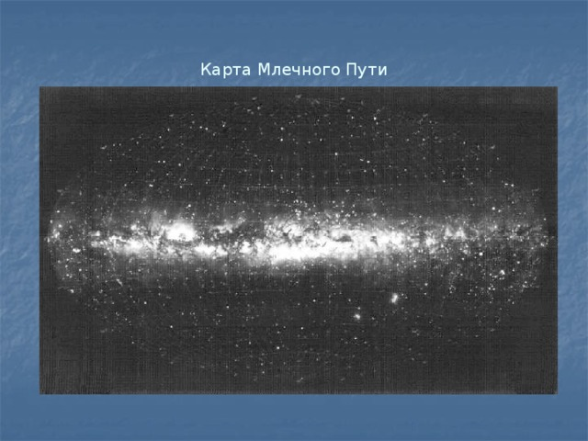

**КОНТРОЛЬЫЕ ВОПРОСЫ:**

* 1. **Галактика – это…** А. … гигантское  скопление звезд, газа и пыли, удерживаемое в пространстве силами  тяготения. Б. … скопление межзвездного вещества с относительно высокой концентрацией, пылевые  частицы которого поглощают или рассеивают звездный свет. В. … пульсирующие звезды, которые периодически раздуваются и сжимаются. **2. Туманности неправильной, клочковатой формы называют**
  2. … А. … спиральными. Б. …планетарными. В.  …диффузными.

**3. Рассеянные звездные скопления – это…** А.  звездные скопления сферической и эллипсоидной формы, недоступные  невооруженному глазу, так как удалены от нас на тысячи и десятки тысяч парсеков. Б. тесные звездные группы неправильной формы, где звезды имеют общее происхождение,  связаны между собой взаимным тяготением и всегда движутся в пространстве. В. огромное скопление звезд, газа и пыли, удерживаемое в пространстве силами  гравитации.

**4. Чем различаются рассеянные и шаровые скопления?** А. Количеством звезд, входящих в скопление. Б. Распределением звезд в пространстве. В. Количеством звезд, входящих в скопление, и их распределением в пространстве. **5. Какова структура нашей Галактики?**

А. Спиральная. Б. Неправильная. В. Эллиптическая. **6. Как проявляет себя межзвездная среда?** А. Ослабляется излучение, идущее от звезд в силу его рассеяния и поглощения, а также  происходит покраснение цвета звезд. Б. Усиливается излучение, идущее от звезд в силу его рассеяния и поглощения, а также  происходит изменение цвета звезд. В. Ослабляется излучение, идущее от звезд в силу его рассеяния и поглощения.

**7. Как определяют расстояния до галактик**?

А. По красному смещению. Б. По видимой звездной величине цефеид или других звезд. В. По видимой звездной величине цефеид или других звезд, абсолютная звездная величина  которых известна, и по красному смещению.

**8. Какие внегалактические источники радиоизлучения известны в настоящее  время**? А. Квазары. Б. Радиогалактики и квазары. В. Радиогалактики. **9. Чем объясняется красное смещение в спектрах галактик**? А. Уменьшением расстояний между всеми галактиками (за исключением нескольких  ближайших).  Б. Увеличением расстояний между всеми галактиками (за исключением нескольких  ближайших). В. Постоянством расстояний между всеми галактиками (за исключением нескольких  ближайших).

**10. Межзвездная среда** …

А. … на 99% состоит газа (преимущественно из водорода). Б. … состоит  из очень маленьких твердых частичек, называемых межзвездной пылью. В.  … состоит из газа и пыли, распределение которых носит клочковатую структуру

**Отправить выполненную работу:**

* **на электронную почту** fizika_tst@mail.ru**(указать предмет, группу, фамилию, имя);**

**ДО 10 МАЯ 2020Г.**

**Получатель: преподаватель физики Тюдешева С.А. каб.№303.**